JAVASCRIPT

JavaScript es un lenguaje de programación **creado por Netscape** que nos permite crear paginas web interactivas, es decir, páginas dinámicas en las que los usuarios pueden participar y aportar. Este es un lenguaje interpretado que **no necesita de un servidor para analizar todo el código** escrito pues **está presente en todos los navegadores** y son estos los encargados de interpretar los scripts (códigos). Básicamente, JavaScript nos permite crear eventos en una página web y responder a estos. Por ejemplo, cuando presionamos un botón JavaScript identifica un evento, que es la acción que queremos realizar, ante esto nos entrega una respuesta/solución desencadenando otro evento o tarea. Entre los tipos de lenguajes de programación y sus características JavaScript se define como un **lenguaje de programación orientado a objetos, imperativo, debilmente tipado e interpretado.** Aunque esto puede ser muy extraño inicialmente, iremos comprendiendo a lo largo de esta unidad qué significa cada uno de estos términos.

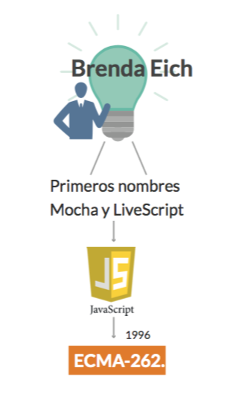JavaScript fue creado **por Brenda Eich de Netscape** quien inicialmente lo llamó ‘**Mocha’**, más tarde recibió el nombre de **LiveScript** para finalmente consolidarse como **JavaScript**.

Actualmente JS es una marca registrada de Oracle y fue llamada JavaScript debido a que JAVA, un lenguaje de programación muy popular de la misma compañía, estaba en una época bastan- te brillante, Oracle decidió entonces llamarlo JavaScript como una estrategia para venderlo mejor.

Cuando JS estaba en una buena posición en el mercado, Microsoft decidió sacar su propia versión y lo llamó JScript, el cual fue lanzado en la version 3.0 de Internet Explorer. Aunque era una especificación muy parecida a JavaScript, este era totalmente incompatible.

En 1997 los autores propusieron a JavaScript para que fuera considerado como un estándar ante la European Computer Manufacturers Association (ECMA) y poco después un estandar ISO.

En la actualidad existen miles de tecnologías y herramientas basadas en JavaScript, las cuales facilitan tareas y ofrecen muchas soluciones prácticas al día a día de un desarrollador.

**Objetos que pueden modificarse tras una interaccion**

* Document (documento)
* Navigator (navegador)
* Window (ventana de trabajo)

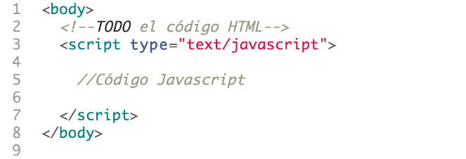**Etiqueta y uso de javascript:** Otra de las buenas prácticas recomendadas es agregarlo antes de la etiqueta de cierre </body>. Esto es debido a que con el lenguaje JavaScript se manipulan los elementos del DOM, y si agregamos el código antes de que el motor de render cree nuestros elementos, JavaScript no encontrará los objetos que queremos manipular y por lo tanto se generará un error.

**Incluir archivos JS externos:** <script src= “nombredearchivo.js”></script>

**Caracteristicas de JavaScript:** En este lenguaje de scripting se encuentran muchas características que son determinantes para la interpretación del código. Entre las más importantes se encuentran:

* Espacios en blanco: Los caracteres de espacio en blanco tienen un comportamiento especial. Aunque no interfieren con el funcionamiento de los scripts es necesario tener en cuenta que los espacios en JavaScript son ignorados, sean pocos o muchos el intérprete no tendrá en cuenta los espacios.  
  Por lo tanto: var   a=2 es lo mismo que tener: var a=2
* Diferencia entre minusculas y mayúsculas: JavaScript es un lenguaje sensible a las minusculas y mayusculas, por lo tanto no es lo mismo tener una cadena de texto escrita en mayúscula que una en minúscula.  
  Por ejemplo: var x=6 No es lo mismo que : var X=6   
  ‘x’ y ‘X’ Serian dos variables diferentes.
* Comentarios: Los comentarios son una parte fundamental en el desarrollo de proyectos, son una gran ayuda para poner información acerca del código. Los comentarios son útiles para describir lo que se está haciendo y asi facilitar la tarea de otros desarrolladores que tengan que intervenir en el proyecto.  
  Los comentarios en JavaScript se pueden agregar de dos maneras:  
  Comentarios de línea ( // ) Se utilizan las dos barras al principio de una expresión o línea de código para comentarla.

// var a,b,c  
// a=2  
// b=3  
// c=a + b

* Comentarios de bloque ( /* ….. */ ): Los comentarios de bloque se utilizan para comentar mas de una línea de código o bloques de instrucciones. Se utiliza la barra y un asterisco para abrir la zona que será comentada y para cerrar la zona se utiliza primero el asterisco y luego la barra:

/* var a,b,c  
a=2  
b=3  
c=a + b*/ 

* El punto y coma ( ; ): La mayoría de lenguajes de programación utilizan el simbolo de punto y coma para finalizar cada instrucción o línea de código, en JavaScript esto no es obligatorio; al ser un lenguaje tan dinámico esta es una de sus características importantes, la única situación en donde es necesario el punto y coma es cuando queremos ponervarias expresiones en la misma línea: Ejemplo:

|  |
| --- |
| Sin punto y coma: |
| var a,b,c a=3 b=4 c=a+b |

|  |
| --- |
| Instrucciones en una sola línea añadiendo el punto y coma: |
| var a,b,c; a=3; b=4; c=a + b; |

Ejemplos de Codigos

var calendario = document.getElementById('calendario');

document = objeto

getElementById = id del elemento

canlendario.addEventListener(“click”,function(event){

var mensaje= "El click fue hecho en la posicion --> X:"+ event.clientX+" Y: "+event.clientY;

console.log(mensaje);

})

addEventListener = agrega un evento al element

event.clientX = muentra la posición en que se dio clik del eje X

event.clientY = muentra la posición en que se dio clik del eje Y

console.log(mensaje)